**УРОК 63**

**Тема: Лабораторна робота № 9 «Гідростатичне зважування тіла»**

**Мета:** вивчити та усвідомити фізичні процеси, закони і закономірності дослідним шляхом, навчитися обирати найбільш оптимальні прийоми виконання вимірів досліджень, які забезпечують найбільш точний результат. Навчити учнів визначати фактичні результати і порівнювати їх з теоретичними даними, описаними в підручнику відповідно до обраної тематики. Виявляти причини отриманої невідповідності і викладати їх у звіті лабораторної роботи. Навчити грамотно оформлювати висновки до експериментальної роботи згідно з вимог.

**Компоненти ключових компетентностей:**

* **уміння** – учні дотримуються порядку виконання лабораторної роботи, навчаються працювати з приладами, визначають ціну поділки шкал приладів і похибки вимірювань, оформлюють звіт про виконану роботу згідно з вимог;
* **ставлення** – учні усвідомлюють дотримання правил безпеки під час лабораторної роботи. Дослідження розвивають в учнів інтерес до вивчення природи, вони одержують задоволення і прагнуть до подальшого вивчення предмету. Учні проявляють дбайливе відношення до приладів, матеріалів, привчаються доводити роботу до певного результату, самовиховуються та самодисциплінуються.

**Навчальні ресурси**:підручник з фізики, фізичні прилади, таблиці СІ та префіксів, навчальна презентація, картки із інструкцією лабораторної роботи № 9.

**Тип уроку:** експериментальне дослідження.

**Можливі труднощі:** у розподілі часу на практичні дії і на письмове оформлення роботи; у порушенні правил роботи з лабораторним обладнанням; у проведенні масивних розрахунків, математичних перетворень та округлень. Можливі труднощі у формулюванні висновків до виконаної роботи, у співставленні теоретичних передбачень і триманих експериментальних даних.

**ХІД УРОКУ**

**I. ПОЧАТКОВИЙ ЕТАП**

**Перевірити виконання вправи № 34: завдання 4, 5, 10.**

**II. ОСНОВНА ЧАСТИНА**

Виконання лабораторної роботи № 9 «Гідростатичне зважування тіла» за посиланням <https://youtu.be/2v7uyNtCJ6A?list=PLNh7yDWmHUlu14c-8y3hYm7gwGzvZpes6>

**ЛАБОРАТОРНА РОБОТА № 9**

**Тема.** Гідростатичне зважування тіла.

**Мета:** визначити густину речовини, з якої складається тверде тіло, методом гідростатичного зважування.

**Обладнання:** динамометр, тіла невідомої густини, посудина з водою.

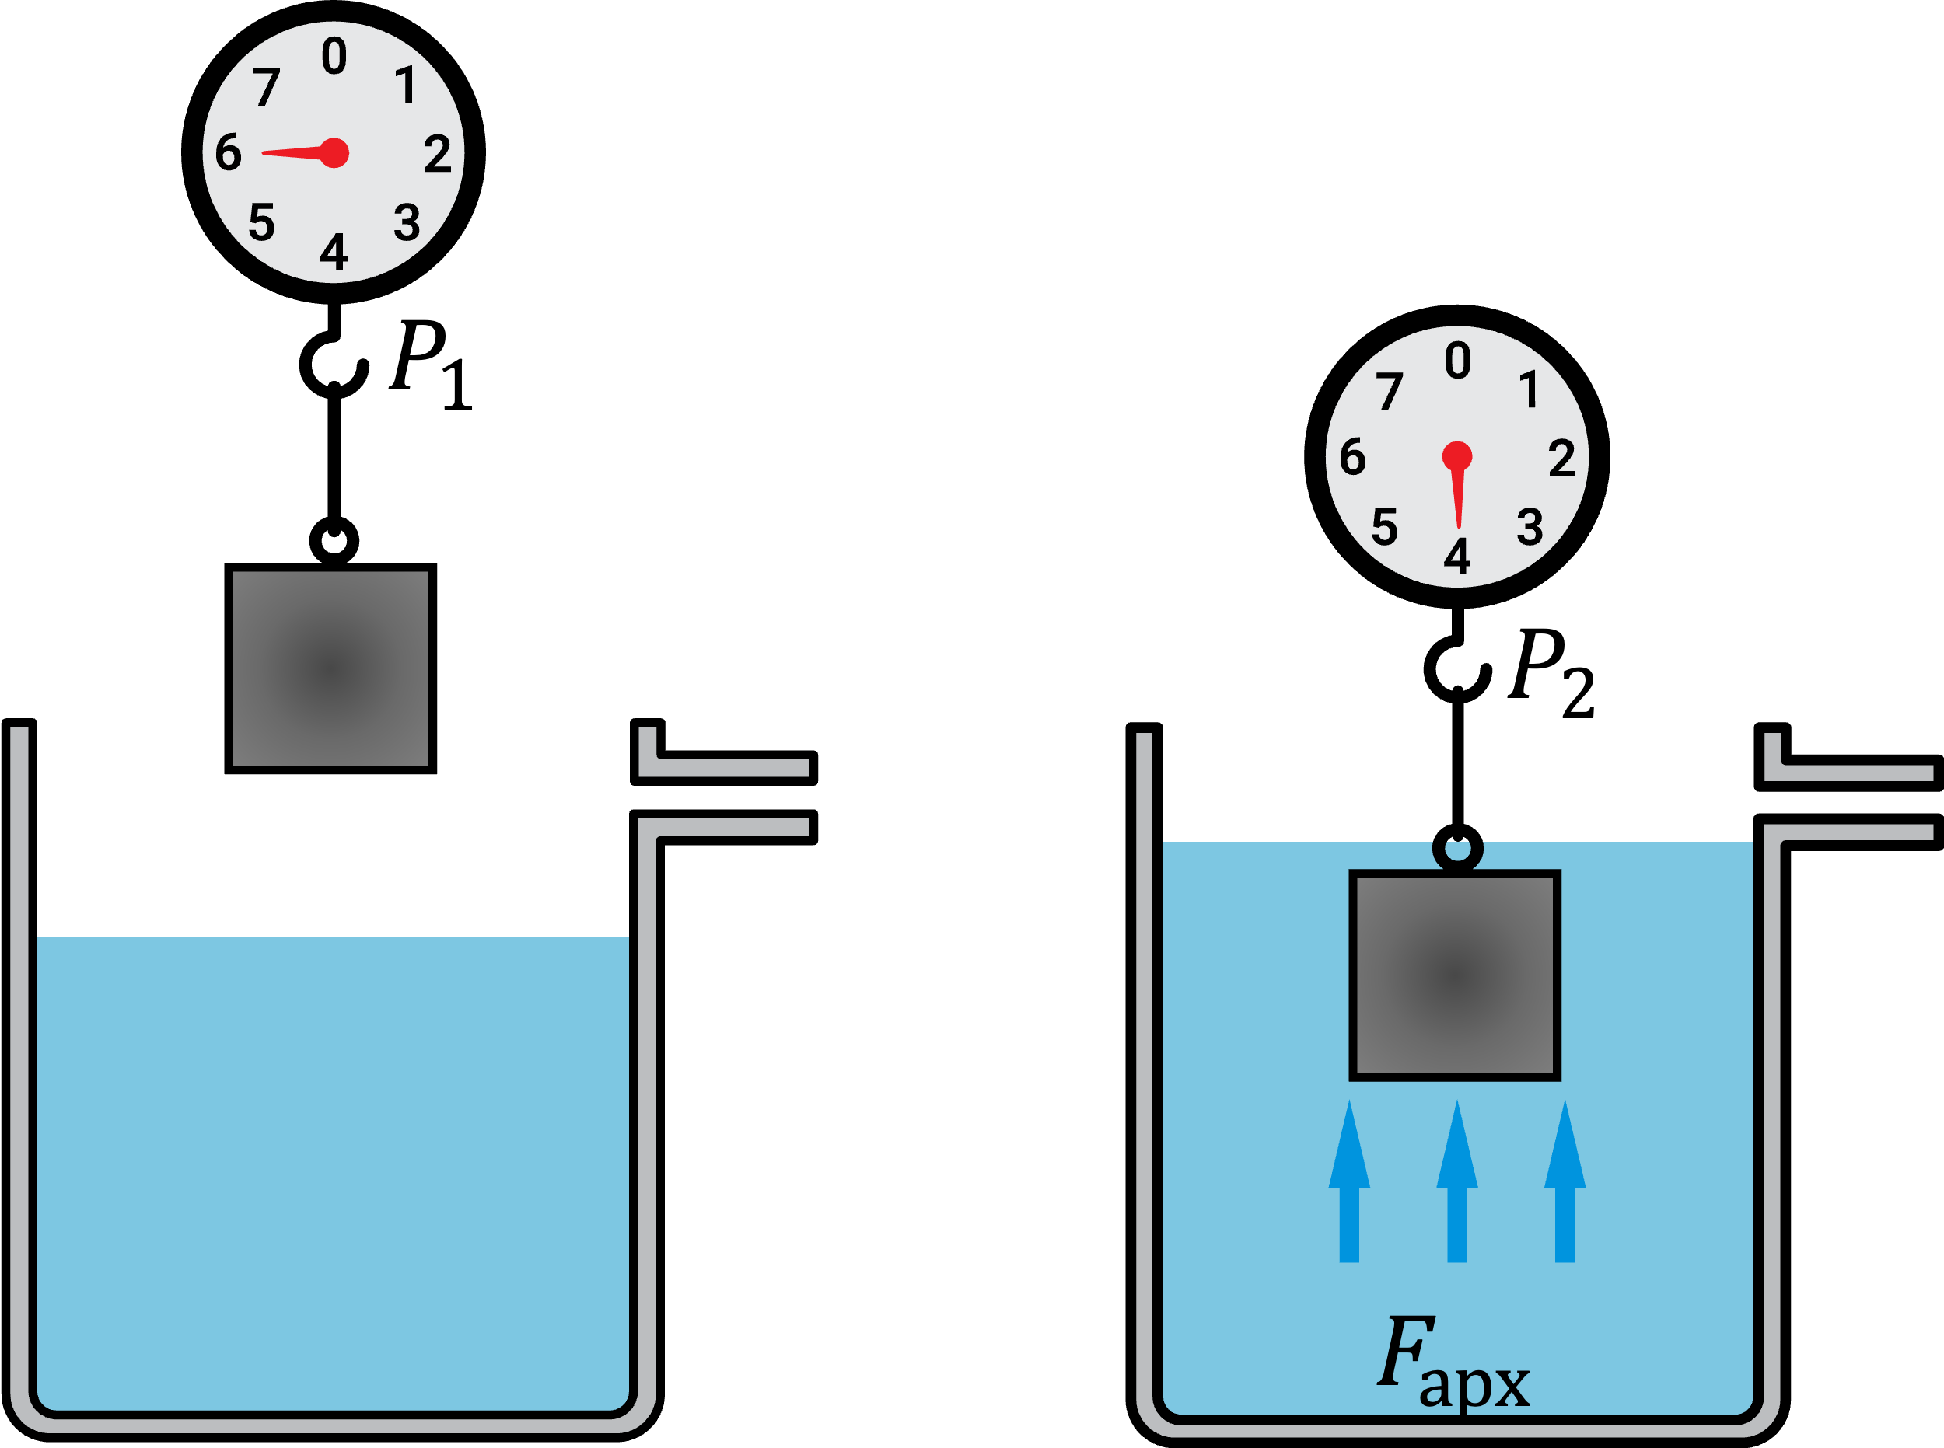**Теоретичні відомості**

Метод гідростатичного зважування дозволяє визначити густину тіла, використовуючи закон Архімеда. Сила архімеда $F_{арх}$, що діє на тіло у воді, визначається як різниця між вагою тіла в повітрі $P_{1}$ і його вагою тіла у воді $P_{2}$:

$F_{арх}=P_{1}-P_{2}$

​

З іншого боку, силу Архімеда можна також виразити через об'єм тіла $V$ і густину рідини $ρ_{рід}$:

$$F_{арх}=ρ_{рід}gV$$

Звідки:

$P_{1}-P_{2}=ρ_{рід}gV$

​

Вага тіла в повітрі $P_{1}$ виражається як:

$$P_{1}=mg=ρ_{тіла}Vg => V=\frac{P_{1}}{ρ_{тіла}g}$$

Підставимо це у вираз для архімедової сили, одержимо:

$$P_{1}-P_{2}=ρ_{рід}g\frac{P_{1}}{ρ_{тіла}g}$$

Звідки і випливає шукана формула для визначення густини речовини твердого тіла:

$$ρ_{тіла}=ρ_{рід}\frac{P_{1}}{P_{1}-P_{2}}$$

**Експеримент**

*Дотримуйтесь правил безпеки під час роботи. Чітко слідуйте інструкції.*

*Одержані дані вимірювань та обчислень записуйте в таблиці.*

|  |  |  |  |  |  |
| --- | --- | --- | --- | --- | --- |
| Номер досліду | Назва тіла | Вага тіла в повітрі $P_{1}, Н$ | Вага тіла у воді $P_{2}, Н$ | Густина тіла $ρ_{тіла}, \frac{кг}{м^{3}}$ | Речовина |
| 1 |  |  |  |  |  |
| 2 |  |  |  |  |  |
| 3 |  |  |  |  |  |

1. За допомогою динамометра визначте вагу тіла в повітрі .

2. Повністю занурте тіло у воду, тримаючи його за допомогою динамометра та визначте вагу тіла у воді .

3. Повторіть кроки 1-2 для другого і третього тіла (бажано, щоб тіла відрізнялися за об’ємом та матеріалом).

4. Обчисліть густину кожного тіла за формулою:

де .

5. Використовуючи таблицю густин, визначте, з якої речовини, або ймовірно з яких речовин виготовлене кожне тіло.

**Висновок**

Сформулюйте висновок, у якому зазначте: 1) яку фізичну величину ви визначали і за допомогою якого методу; 2) запишіть результати експериментів, які отримали; 3) чи співпадає отримане значення з табличним значенням для даної речовини; 4) які фактори впливали на точність проведення експерименту.

**___________________________________________________________________________**

**___________________________________________________________________________**

**___________________________________________________________________________**

**___________________________________________________________________________**

**___________________________________________________________________________**

**___________________________________________________________________________**

**___________________________________________________________________________**

**Контрольні запитання**

1. Як зміниться вимірювана вага тіла та розрахована густина, якщо використовувати іншу рідину?

2. Чи є гідростатичне зважування точним методом визначення густини?

3. Під час експериментального дослідження Юрко з Катериною підвісили іграшку масою 400 г до динамометра та повністю занурили її у посудину з водою. Густина іграшки становить 2400 кг/м3. Визначте покази динамометра під час занурення у воду, якщо густина води дорівнює 1000 кг/м3.

**Творче завдання**

Зробіть розрахунки для визначення густини одного з тіл в іншій рідині, наприклад в солоній воді (густина солоної води приблизно 1030 кг/м³). Порівняйте результати і зробіть висновок про те, як зміна густини рідини впливає на точність визначення густини твердого тіла.

**III. УЗАГАЛЬНЕННЯ ТА ПІДСУМКИ**

**IV. ДОМАШНЄ ЗАВДАННЯ**

Повторити § 34, Виконати лабораторну роботу

Виконану лабораторну роботу відправте на human, або на електронну адресу [kmitevich.alex@gmail.com](mailto:kmitevich.alex@gmail.com)